Zajęcia w domu 13.05.2020r.
Witam- dzisiaj wszystkie dzieci są biedroneczkami - bo zajęcia są o biedronce. 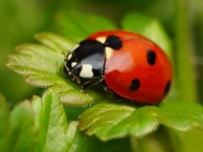

1.Piosenka do nauki „Bal na łące” link https://www.youtube.com/watch?v=VL-IW-Xy0Jo
1.Kiedy świeci słoneczko
to na łące nad rzeczką
świerszcze stroją skrzypeczki
do wiosennej poleczki.
2.Dylu, dylu już grają
grube bąki śpiewają,
myszki tańczą poleczkę
sapią przy tym troszeczkę.
3.A trzy małe biedronki
nie chcą tańczyć tej polki
i czekają na walca,
aby tańczyć na palcach.

2.Zabawa ruchowa do piosenki – dziecko jest biedronką - chustka lub apaszka mamy
to skrzydełka - i tańczymy do piosenki w różnych kierunkach - do przodu, do tylu,
na boki poruszając chustką do rytmu piosenki.

3.Zagadka

Błyszczący na jej plecach
płaszczyk czerwony,
czarnymi kropkami
pięknie ozdobiony. (biedronka)

4. Rozmowa na temat budowy biedronki.
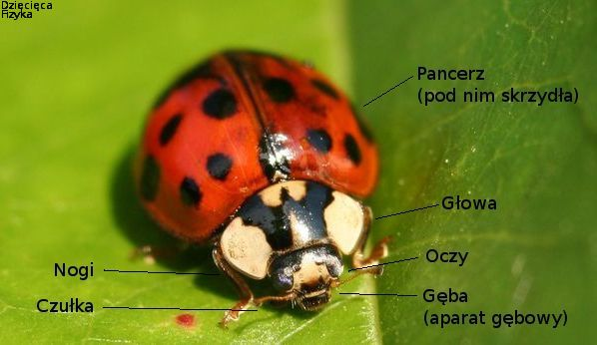

Na zdjęciu pokazane są części ciała biedronki, dziecko nazywa je (pancerz, pod nim skrzydła, głowa, oczy, aparat gębowy, nogi, czułki).

Biedronki należą do rodziny chrząszczy. Przechodzą przez stadia przeobrażenia (jak np.
motyl). W Polsce najczęściej spotykanymi gatunkami biedronek są dwukropki i siedmiokropki, co oznacza, że liczba kropek nie wskazuje na wiek, tylko na gatunek. Biedronki są pożyteczne, bo zjadają mszyce – szkodniki roślin.

5. Wykonanie biedronki – przygotowałam dla dzieci różne propozycje do zrobienia biedronki – kto już się zdecydował to do pracy - wiem że potraficie zrobić to samodzielnie.
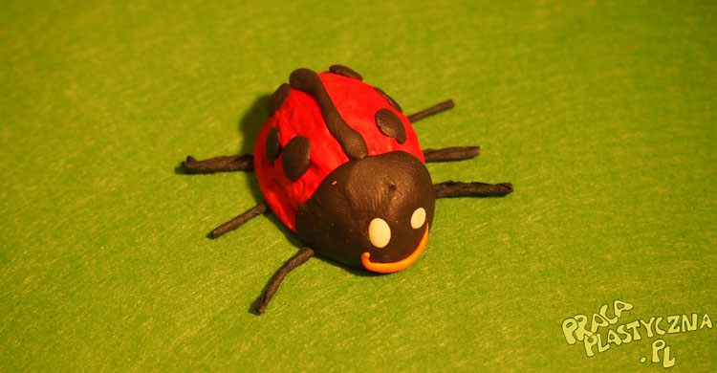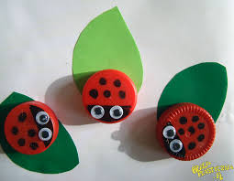
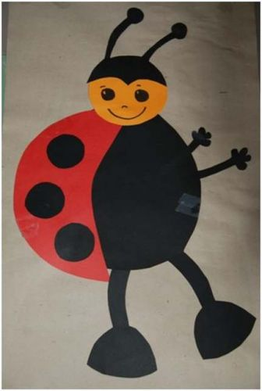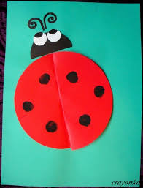

Czekam na zdjęcia z wykonanego zadania!
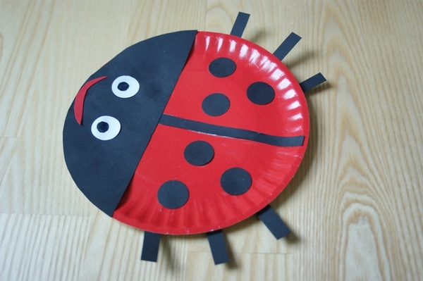
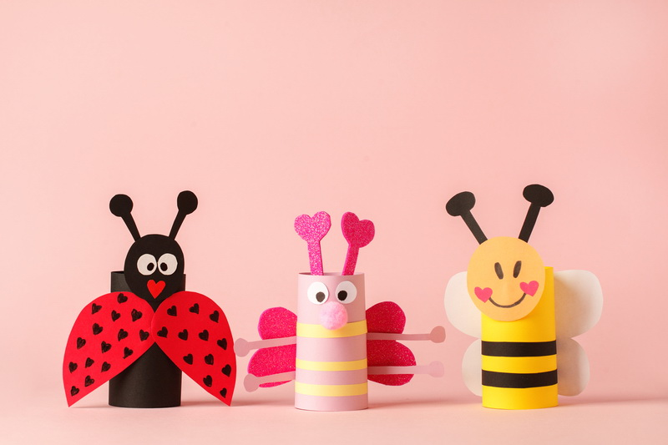
6.Karta pracy, cz. 4, s. 42.
Liczenie pszczół. Łączenie pszczół z obrazkiem plastrów, do których lecą. Kończenie kolorowania plastrów miodu.
Oglądanie zdjęć. Słuchanie nazw produktów, które otrzymujemy dzięki pszczołom.
(Degustacja miodu np. podczas śniadania).
Jeżeli na dworze jest ładna pogoda to poszukajcie w ogrodzie biedronek - tylko pamiętamy nie wyrządzamy im krzywdy.

Biedronkowe
pozdrowienia dla moich dzieci i rodziców

Policz ile kropek ma biedronka i połącz z odpowiednią liczbą na listku

